Задание по теме «Создание открыток на 8 марта»
- Выбрать программу для создания открыток –Paint / Power Point.
- Сделать фон открытки
- Нарисовать полностью один цветок (любой- ромашку, колокольчик, василек)
- Выделить цветок (при необходимости- сгруппировать)
- Скопировать несколько раз (чтобы получилось нечетное число цветков)
- Добавить другие элементы на рисунок – вазу, шарики, надпись, пожелания и др.
- Сохранить рисунок в формате jpg.

Пример открытки:
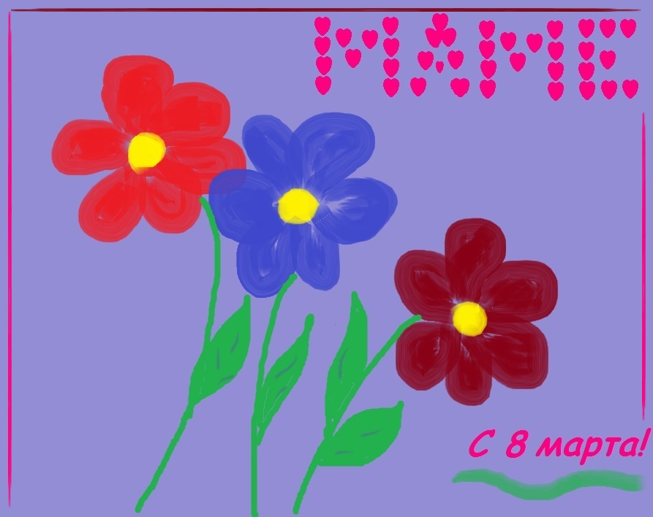
- Выполненные задания для дистанционного обучения нужно отправлять на нашем сайте, со страницы Связаться с нами (http://cdutt.sugomak.ru/?page_id=299 )
- Дополнительное задание: задания на портале Учи. ру

